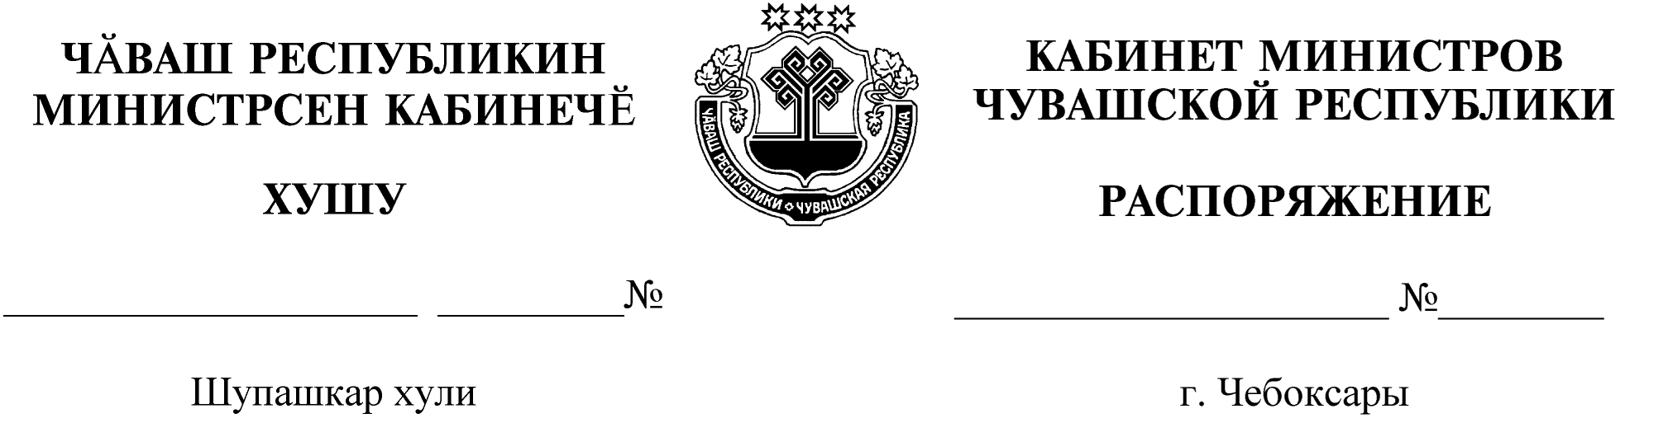
387-р

27.04.2020

387-р

27.04.2020

Назначить Голубцова Николая Сергеевича на должность заместителя министра промышленности и энергетики Чувашской Республики.

Председатель Кабинета Министров
Чувашской Республики О.Николаев

